Вітаю, {шановний колего}!
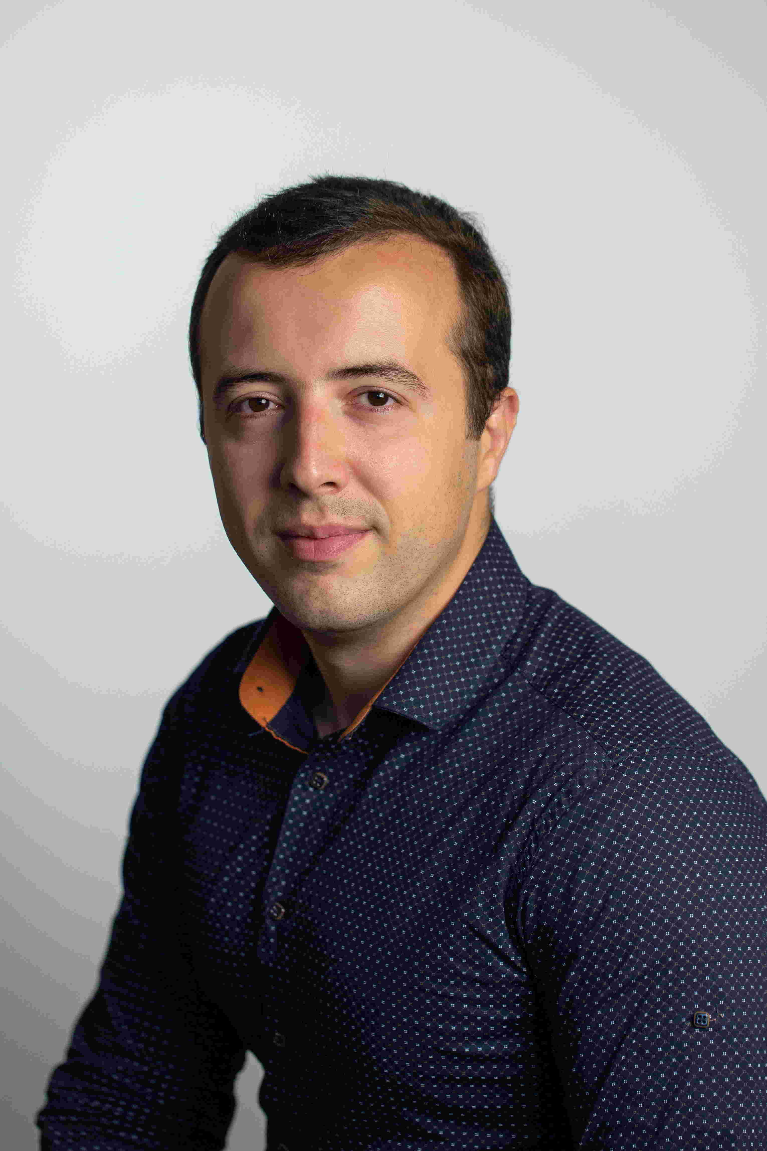
Навчальні програми підвищення кваліфікації Вищої школи Головбуха — це не тільки експертна підтримка Вашого бухгалтера, якої він зараз особливо потребує. Це і Ваша впевненість у завтрашньому дні.
Із 19.07.2022 відновили позапланові перевірки Держпраці. Позапланову перевірку можуть провести за заявою працівника або профспілки, через аварію чи смерть потерпілого внаслідок нещасного випадку або професійного захворювання, що були пов’язані з діяльністю суб’єкта господарювання, а також за дорученням Прем’єр-міністра України про перевірку суб’єктів господарювання у відповідній сфері у зв’язку з виявленими системними порушеннями та/або настанням події, що справляє значний негативний вплив на права, законні інтереси, життя та здоров’я людини, захист навколишнього природного середовища та забезпечення безпеки держави. А у 2023 законотворці мудрили з індексацією виплат — то відміняли її, то поновлювали — тож правильність нарахування оплати праці теж привертає увагу перевіряльників.
Вища школа Головбуха пропонує Вашому бухгалтеру дистанційно підвищити кваліфікацію за програмою «Розрахунок зарплати, звітність, перевірки».
Бухгалтер, який пройде навчання у Вищій школі Головбуха, знатиме, як працювати зі штрафонебезпечними питаннями, як знизити податковий тиск на підприємство, готуватиме звітність без помилок тощо. Якщо розмірковуєте, чи окупиться Вам така інвестиція, подумайте над тим, що, наприклад, за непроведену індексацію зарплати (навіть за минулі періоди!) на підприємстві чи помилки в індексації загрожує штраф у кількадесят тисяч гривень. Вартість навчання набагато дешевша за будь-який штраф.
Навчання у Вищій школі Головбуха дистанційне, Ви не втратите свого бухгалтера. Все, що треба, Вашому спеціалісту, — безпека, планшет чи комп’ютер і Інтернет. Програми розраховані на 3 місяці навчання, доступні 24/7. Розклад кожен собі складає сам — як зручно.
У програмах багато прикладів, зразків документів, тестів і навіть ГОТОВИХ проведень. Ваш бухгалтер може скачати матеріали програм і триматиме напохваті поради експертів.
За результатами навчання бухгалтер отримає сертифікат про підвищення кваліфікації від Національного юридичного університету імені Ярослава Мудрого. Крім того, прізвище Вашого бухгалтера буде в Єдиному реєстрі документів про підвищення кваліфікації ТОВ «Експертус Тек».
У реєстр потраплять лише справжні професіонали, які довели високий рівень знань, пройшовши підсумковий тест за обраною програмою у Вищій школі Головбуха.

Олег Січ,
видавець Експертус Головбух

